Specifikace předmětu veřejné zakázky

Technická specifikace | Ilustrační fotografie
odpadkový koš 20.h.25 (20.i.07) | 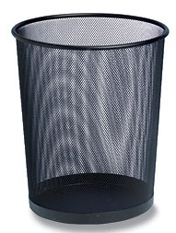
- design viz ilustrační fotografie
- drátěný
- barva: černá
- vrchní Ø cca 260 mm
- výška cca 280 mm
Počet kusů | 5 (3 + 2)

Technická specifikace | Ilustrační fotografie
Odpadkový koš 20.c.05 | 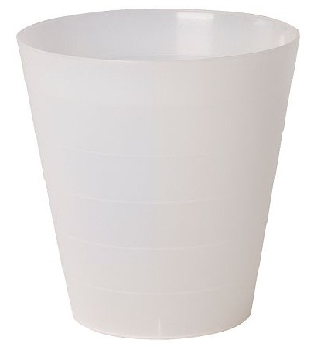
- design viz ilustrační fotografie
- polypropylenový plast
- barva: transparentní
- objem cca 14 litrů
- vrchní Ø cca 290 mm
- výška cca 300 mm
Počet kusů | 1

Technická specifikace | Ilustrační fotografie
odpadkový koš 20.a.11 (20.d.15, 20.g.10) | 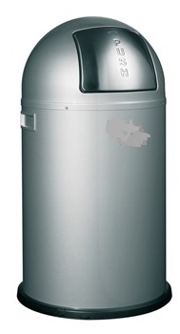
- design viz ilustrační fotografie
- ocelový plech s práškovou barvou
- barva: stříbrná
- objem cca 22 litrů
- včetně kovové vložky
- robustní spodní plastový okraj
- Ø cca 350 mm
- výška cca 630 mm
Počet kusů | 6 (2 + 2 + 2)

Technická specifikace | Ilustrační fotografie
květináč 20.b.04 | 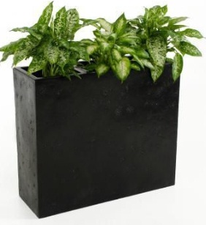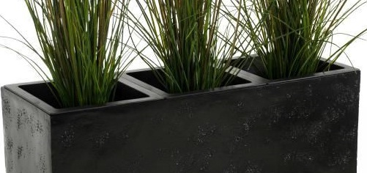
- design viz ilustrační fotografie
- sklolaminátový s porézním povrchem
- barva: antracit
- výška cca 750 mm
- šířka cca 880 mm
- hloubka cca 300 mm
- s dělenou vnitřní vložkou
- včetně zavlažovacího systému
Počet kusů | 4

Technická specifikace | Ilustrační fotografie
držák na časopisy 20.c.24 | 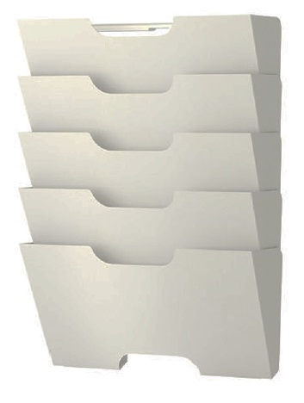
- design viz ilustrační fotografie
- nástěnný
- ocelový
- antikorozní nátěr
- barva: bílá
- výška cca 460 mm
- šířka cca 340 mm
- hloubka cca 90 mm
- 5 polic (kapes)
Počet kusů | 4

Technická specifikace | Ilustrační fotografie
lampa 20.h.26 | 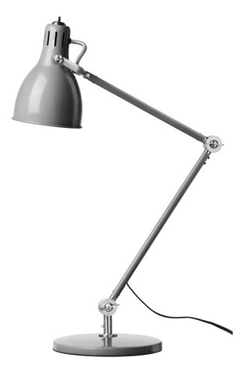
- design viz ilustrační fotografie
- stolní
- kloubová (nastavitelné rameno a stínidlo)
- stínidlo/rameno/rám: ocel s práškovou barvou
- držák stínidla: matný povrch
- barva: šedá
- včetně světelného zdroje
- délka kabelu min. 1 m
Počet kusů | 3

Technická specifikace | Ilustrační fotografie
lampa stojací 20.d.16 | 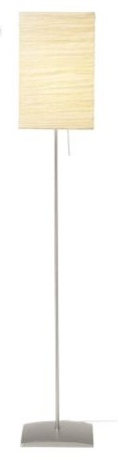
- design viz ilustrační fotografie
- stojací
- papírové stínidlo
- výška cca 1480 mm
- šířka cca 245 mm
- délka kabelu min. 2 m
- podstavec: matný povrch (poniklovaný, bezbarvý lak, ocel)
Počet kusů | 3

Technická specifikace | Ilustrační fotografie
věšák 20.a.03 (20.f.07, 20.h.11) | 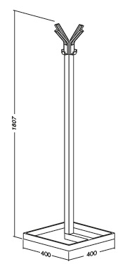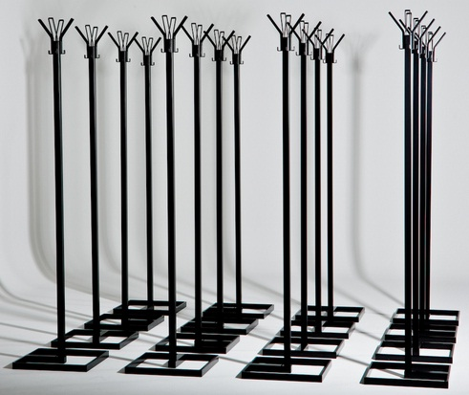
- design viz ilustrační fotografie
- kovový s práškovou barvou
- barva: černá RAL 9004
- čtvercová základna
- rozměry základny cca 400 x 400 mm
- výška cca 1807 mm
Počet kusů | 6 (1 + 2 + 3)

Technická specifikace | Ilustrační fotografie
policový regál 20.e.09 | 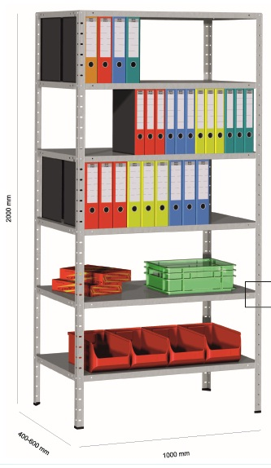
- design viz ilustrační fotografie
- materiál: ocelový pozinkovaný plech
- šroubovaný
- výška cca 2000 mm
- šířka cca 1000 mm
- hloubka cca 600 mm
- 6 ks volně přenastavitelných polic
- nosnost police při rovnoměrném zatížení min. 100 kg
Počet kusů | 8

Technická specifikace | Ilustrační fotografie
bezpečnostní skříň 20.i.08 | 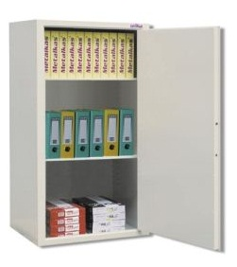
- design viz ilustrační fotografie
- barva: světle šedá RAL 7035
- rozměry cca: 1600 x 700 x 500 mm
- trezorového typu
- vícevrstvé dveře s vnitřními závěsy
- jednoplášťový korpus
- 2 vnitřní police
- objem 480 - 490 l (uchazeč zvolí pouze jeden objem)
- uzamykatelná s dvěma bezpečnostními klíči
- bezpečnostní systém zamykání dveří ocelovými západkami
Počet kusů | 2

